Moja pasja
W ostatnim czasie zaczęłam się interesować makijażem. W Internecie można znaleźć mnóstwo filmików na temat tego, jak wykonać makijaż, jakich produktów używać, jak je stosować. Bardzo mi się to spodobało i postanowiłam tego spróbować
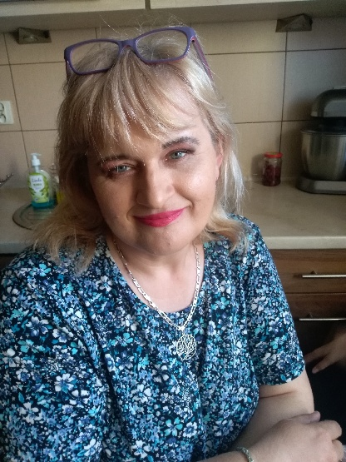
Na moja pasję wydaję moje wszystkie oszczędności. Mam mnóstwo cieni do powiek, błyszczyków, podkładów, różów, rozświetlaczy, bronzerów, tuszów do rzęs, pędzli itp. Moim ostatnim odkryciem jest pomada do brwi. Wspaniale podkreśla brwi, lepiej niż kredka.
Pierwszą moja modelką była Sara. Wymalowałam ją kosmetykami mamy. Zrobiłam jej delikatny makijaż, który podkreślał jej urodę. Teraz trenuję wykonywanie makijażu na mamy koleżankach. Na początku koleżanki mamy pozwalały mi się wymalować, aby sprawić mi przyjemność. Nie wierzyły we mnie ani w moje umiejętności, ale nie dawały tego po sobie poznać. Teraz zdobyłam ich zaufanie, Wiedzą, że dobrze sobie radzę. Ostatnio zrobiłam pani Bogusi makijaż codzienny. Była z niego bardzo zadowolona.
W przyszłości chciałabym zostać profesjonalną makijażystką. Chciałabym uczyć się w tym kierunku i zdobywać nowe doświadczenia. Marzy mi się własny salon kosmetyczny, gdzie kobiety będą przechodzić metamorfozy. Zapraszam wszystkich na makijaż!
Marta

